嘉義市防災活動成果表(112學年)
112學年度 嘉義市北園國小
國家防災日預演活動成果照片

學校名稱 | 嘉義市北園國民小學 | 活動日期、時間 |  |  |  |  |  | 112.09.21
活動名稱 | 112學年度國家防災日避難演練活動-正式演練
活動地點 | 校園/操場 | 參加人次 |  |  |  |  |  | 全校教職員生
活動照片
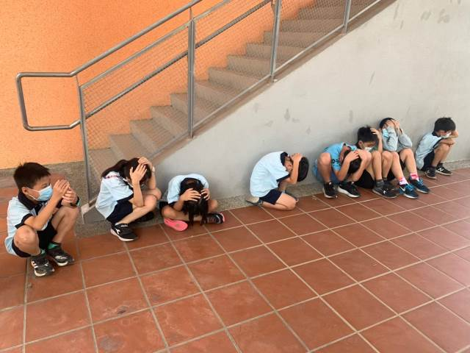 |  |  |  |  |  |  | 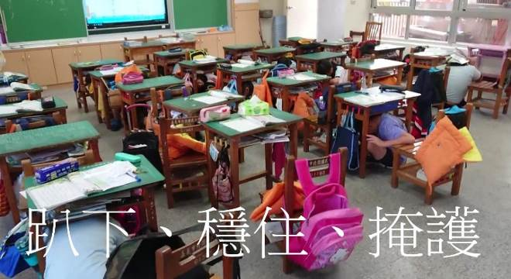
片說明：學生於防災演練時，能聽從指令，保護頭部、緊抓桌腳進行就地掩蔽。
(國小、幼兒園、特教班)
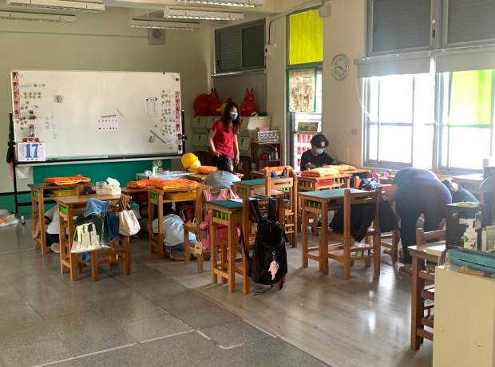 |  |  |  |  | 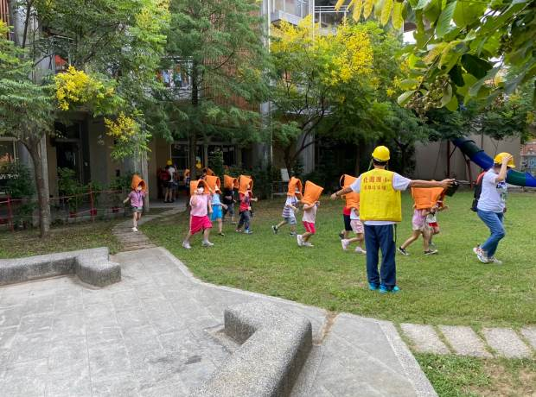
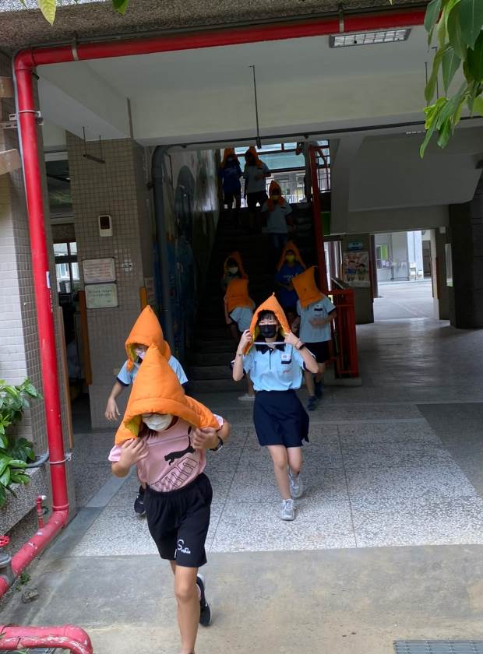 |  |  |  |  | 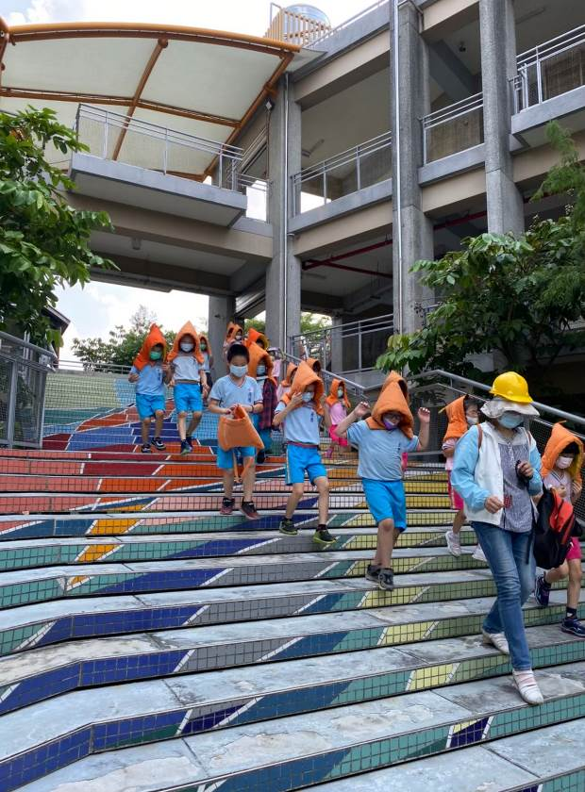
照片說明：學生於防災預演時，能以書本或書包保護頭部，能聽從避難引導人員指揮，
安靜且迅速地前往第一避難所與第二避難所-操場集合。
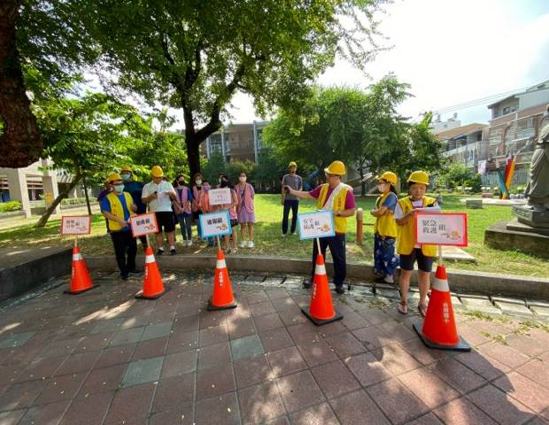 |  |  |  |  |  | 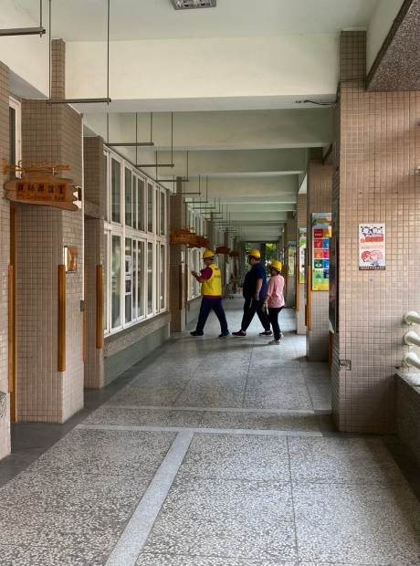
緊急應變小組待命
社區家長/志工加入 協助救災的行列
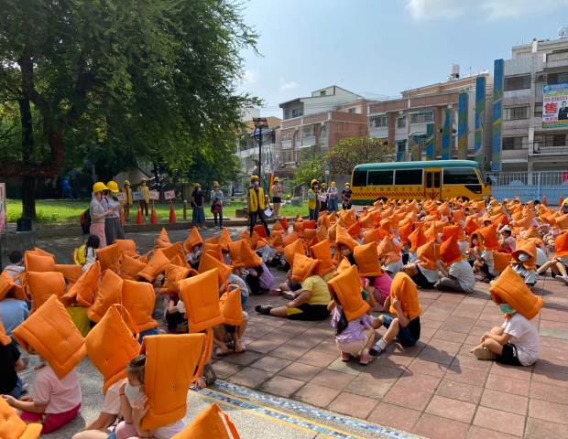 |  |  |  |  |  | 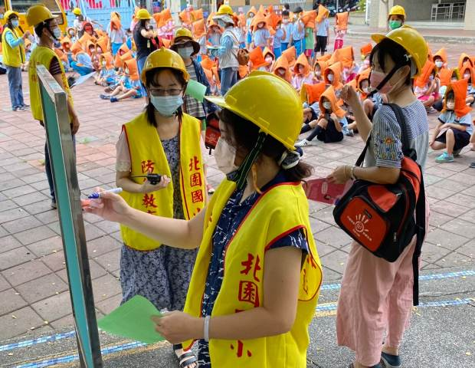
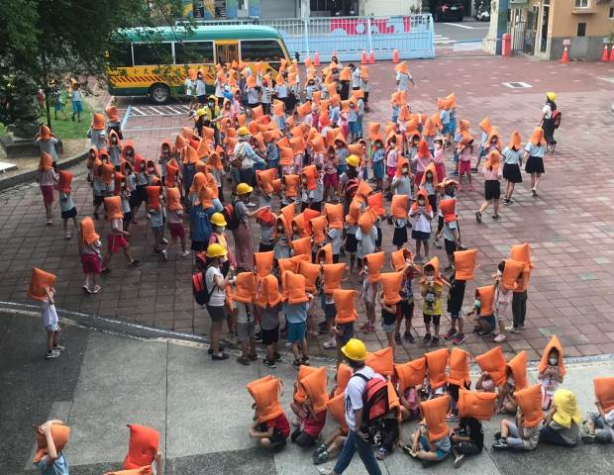 |  |  |  |  |  | 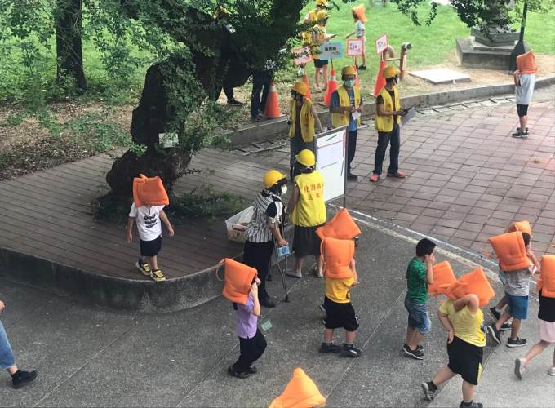
照片說明：學生集合於安全集結點，各班進行人數清點並回報集合人數。
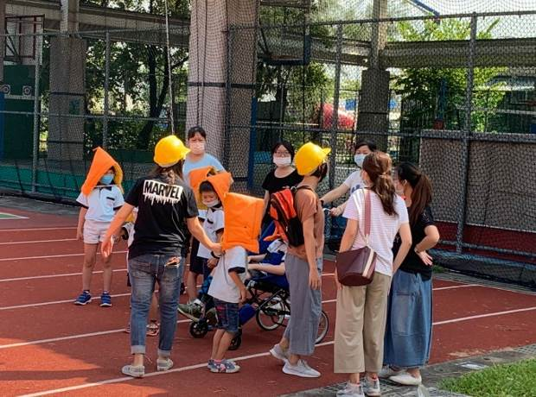 |  |  | 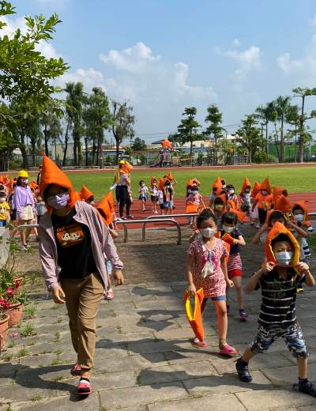
照片說明：第二集結點的同學，在確認安全後，由避難引導班帶到第一集結點。
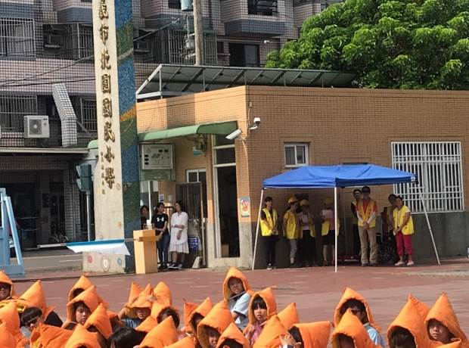 |  |  |  | 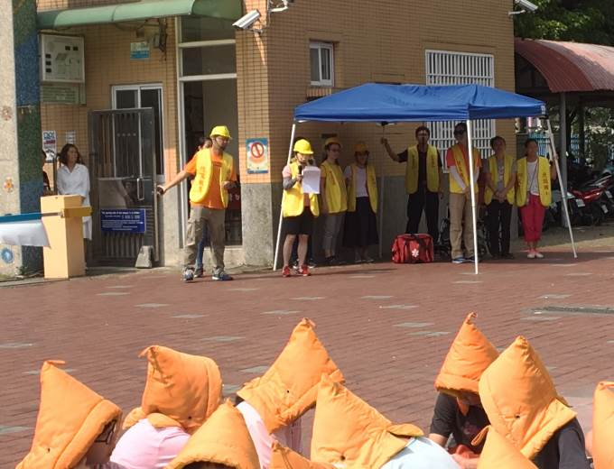
志工(社區)家長加入演練的行列，模擬學生受傷與家長接送的情境。
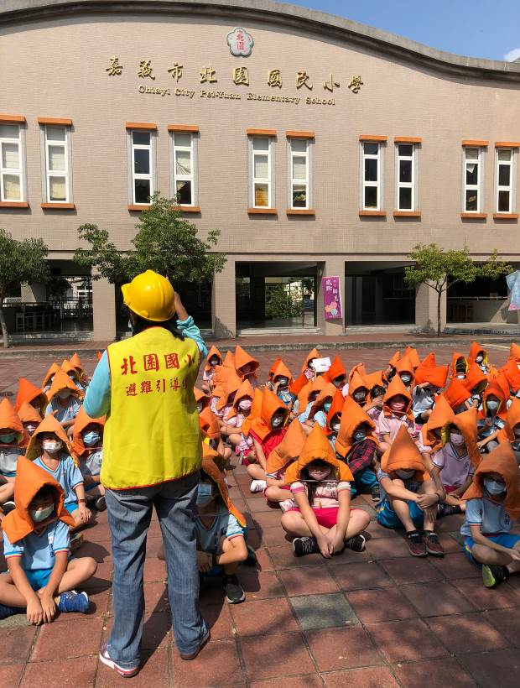 |  |  | 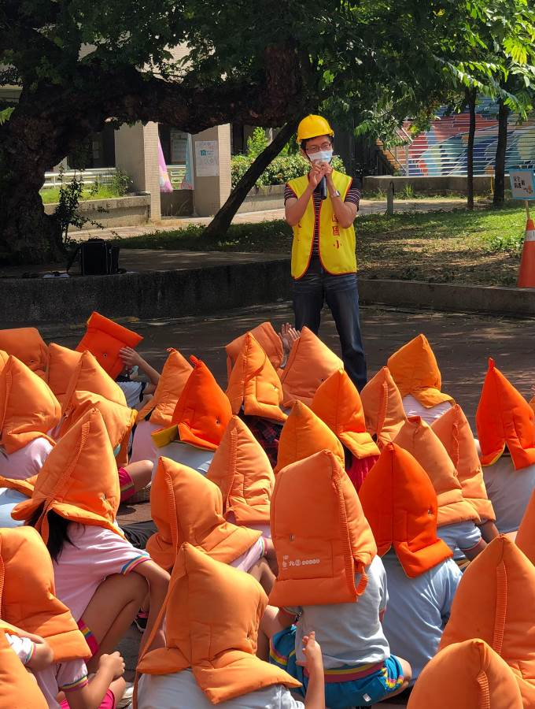
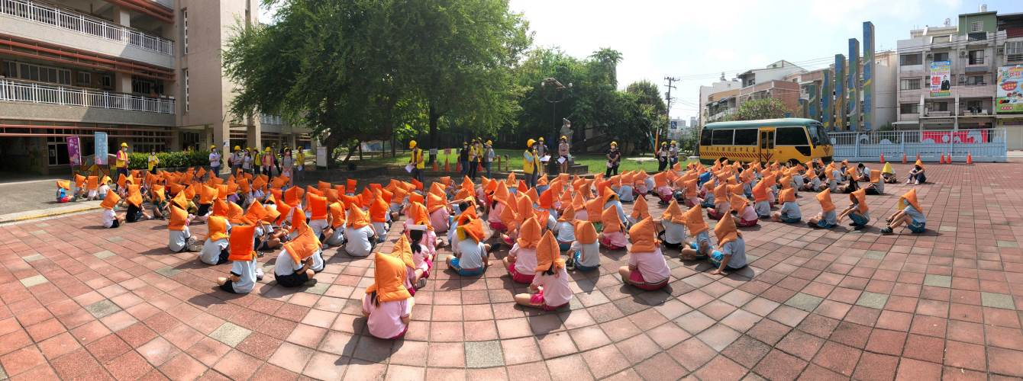
照片說明：校長、主任進行防災演練檢討，並提醒應該注意的事項。

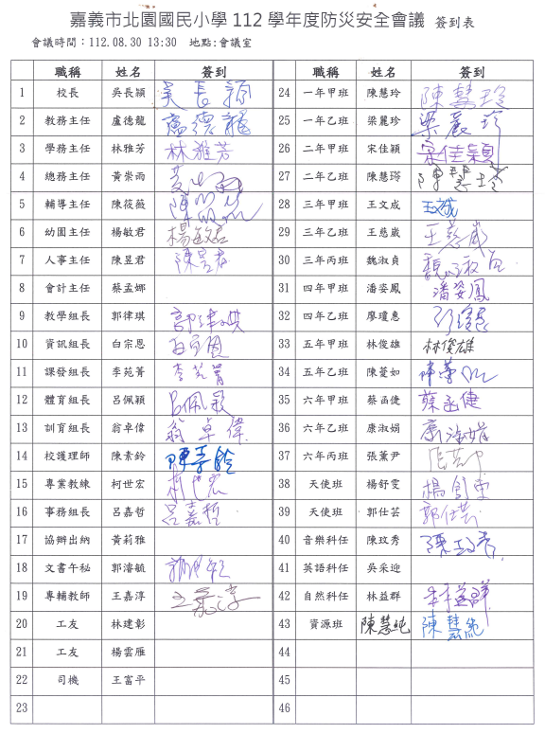

附件
北園國小災害應變器具整備表
類別 | 應變器材 | 數量 | 單位 | 存放位置 | 備註
個人防護具 | 簡易式口罩 | 200 | 個 | 健康中心
個人防護具 | 工作手套 | 200 | 雙 | 健康中心
個人防護具 | 耐有機溶劑手套 | 0 | 雙 |  | 可置於各使用地點或校內應變器材儲放區存放。
個人防護具 | 耐酸鹼手套 | 0 | 雙 |  | 可置於各使用地點或校內應變器材儲放區存放。
個人防護具 | 工作靴(可耐有機溶劑或耐酸鹼或防滑) | 3 | 雙 | 總務處 | 可視需要購買適當之數量,並配合各式防護衣之穿戴並置於應變中心器材室中集中管理或校內應變器材儲放區存放。
個人防護具 | 安全鞋 | 0 | 雙 |  | 具護趾鋼頭，可視需要購買適當之數量,並置於應變中心器材室中集中管理或校內應變器材儲放區存放。
檢修搶救工具 | 備用接頭、管線等 | 3 | 個 | 總務處 | 針對可能產生洩漏之管線或接頭，應有備材以供緊急更換。
檢修搶救工具 | 破壞工具組 | 2 | 組 | 總務處 | 針對人員搶救時可能所需之破壞工具，如電鋸、撬桿、斧頭等，可於非防爆區使用。
檢修搶救工具 | 挖掘工具 | 2 | 隻 | 總務處 | 針對人員搶救時可能所需之挖掘工具，如圓鍬、鏟子等。(鄉村型學校應準備第一時間搶救用之工具，如千斤頂、油壓剪、照明設備、氧氣瓶等。)
檢修搶救工具 | 移動式發電機 | 0 | 組 |  | 110/220V-3000W，緊急供電用。
檢修搶救工具 | 抽水機 | 0 | 組 | 總務處
檢修搶救工具 | 清洗機 | 0 | 組
檢修搶救工具 | 推水器 | 2 | 支 | 總務處
檢修搶救工具 | 沙包 | 0 | 個
檢修搶救工具 | 擋水板 | 0 | 個
檢修搶救工具 | 乾粉及二氧化碳滅火器 | 20 | 組 | 校園各地 | 可為手提式，可置於校內各場所附近存放。貴重儀器則應考量水損或乾粉污染之問題，因此建議使用二氧化碳滅火器，但對於密閉空間則應考量使用二氧化碳滅火器滅火時之缺氧問題，而操作者也應小心使用，以避免手部凍傷之可能。
急救器材 | 擔架 | 1 | 組 | 健康中心 | 可為摺疊式擔架或固定式擔架。若考量傷患可能有化學性污染，則應有(可拋棄式)除污床之採購，以供初步除污。
急救器材 | 心臟急救設備 | 0 | 組 |  | 係指小型簡易式電擊設備，建議應在有醫生或護士在旁協助時使用。
急救器材 | 急救箱 | 4 | 組 | 健康中心  學務處 | 為一般急救所需之材料及藥品，應定期檢查與更新。
急救器材 | 氧氣筒 | 1 | 瓶 | 健康中心 | 供急救供氧用。
急救器材 | 保暖用大毛毯 | 1 | 件 | 健康中心
急救器材 | 固定板 | 10 | 個 | 健康中心
急救器材 | 抗生素 | 0 | 瓶 |  | 應定期檢查與更新。
急救器材 | 慢性病備用藥品 | 0 |  |  | 鄉村型學校應準備並定期檢查與更新。
安全管制用工具 | 夜間警示燈 | 0 | 組 |  | 為充電式。
安全管制用工具 | 夜間交通指揮棒 | 2 | 組 | 總務處 | 為電池式。
安全管制用工具 | 交通指揮背心 | 10 | 件 | 學務處 | 反光型。
安全管制用工具 | 手電筒 | 1 | 支 | 總務處 | 聚光型。
安全管制用工具 | 攜帶式揚聲器 | 6 | 個 | 教務處 | 電池9-12V。
通訊聯絡 | 大哥大電話手機 | 40 | 支 |  | 教職員工各個人自備。
通訊聯絡 | 無線電對講機(附壓扣型發話器) | 6 | 支 | 學務處
